Информация о результатах опросов работодателей об удовлетворенности качеством образования по образовательной программе СПО специальности 43.02.16 Туризм и гостеприимство в УПО «Колледж «ТИСБИ»

В целях определения условий создания благоприятной среды для подготовки конкурентоспособных специалистов и повышения качества образования проведен опрос работодателей о качестве подготовки выпускников специальности 43.02.16 Туризм и гостеприимство Учреждения профессионального образования УПО «Колледж «ТИСБИ».
Мониторинг удовлетворенности работодателей качеством подготовки осуществляется путем анкетного опроса. В опросе участвовали представители следующих организаций:
1. Отель «Олимп»
2. ГРК «Мираж»
3. ТА Atlantis-tour
Анкетирование проводилось с оценкой по 5-ти бальной шкале. Представителям работодателей к опросу предлагались следующие вопросы:
1. Наименование организации
2. По вашему мнению, какими компетенциями должен обладать выпускник Колледжа «ТИСБИ»:
- Профессиональные умения и навыки
- Исполнительная дисциплина
- Инициатива в работе
- Самостоятельность
- Организаторские способности
- Навыки владения компьютером и цифровыми технологиями
- Умение искать информацию
- Знание иностранных языков
- Коммуникабельность
- Гибкость
3. Насколько Вы оцениваете уровень полученных студентами/выпускниками Колледжа "ТИСБИ" знаний для применения их в профессиональной деятельности
4. Насколько достаточно полученных профессиональных умений и навыков студентов/выпускников Колледжа «ТИСБИ» для их практического применения
5. Оцените умение студентов/выпускников применять практические навыки в нестандартных ситуациях, возникающих на рабочем месте
6. Насколько актуальны для применения на практике теоретические знания и практические навыки студентов/выпускников, полученные во время обучения в Колледже
7. Насколько Вас устраивает компьютерная и цифровая грамотность студентов/выпускников Колледжа «ТИСБИ»
8. Оцените способность студентов/выпускников самостоятельно искать и анализировать информацию, необходимую для осуществления профессиональной деятельности
9. Оцените соответствие и актуальность полученных в Колледже «ТИСБИ» знаний, умений, навыков (освоенных компетенций) требуемой квалификации специалиста Вашей организации
10. Оцените владение студентами/выпускниками нормами общения и способностью налаживать контакты в коллективе
11. Оцените способность студентов/выпускников Колледжа «ТИСБИ» мыслить креативно и развивать новые идеи
12. Оцените готовность студентов/выпускников к профессиональному росту и повышению уровня образования
13. Ваши пожелания и предложения по совершенствованию подготовки специалистов в нашем Колледже…..

Результаты анкетирования по каждому вопросу анкеты представлены в форме диаграмм:

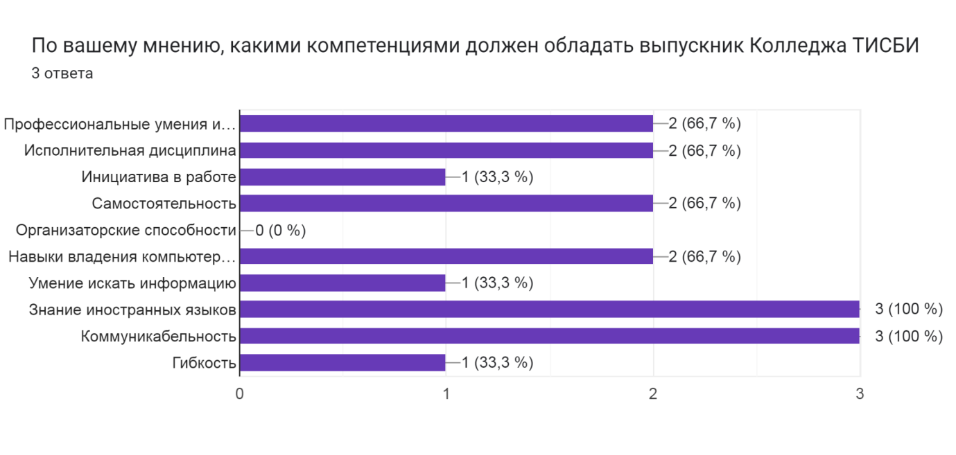
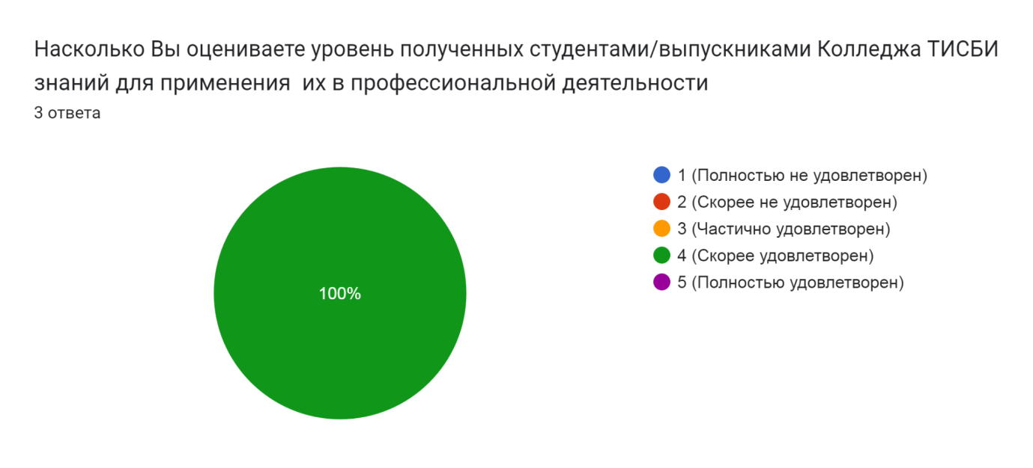

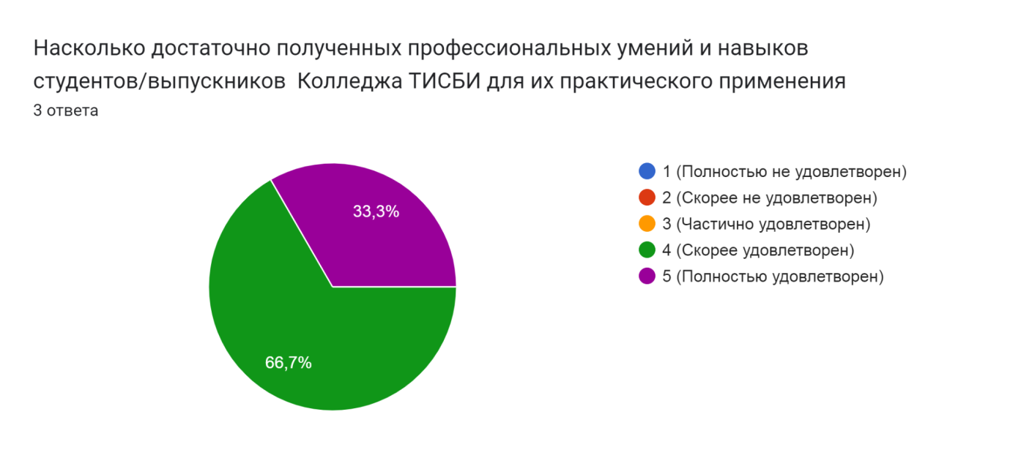
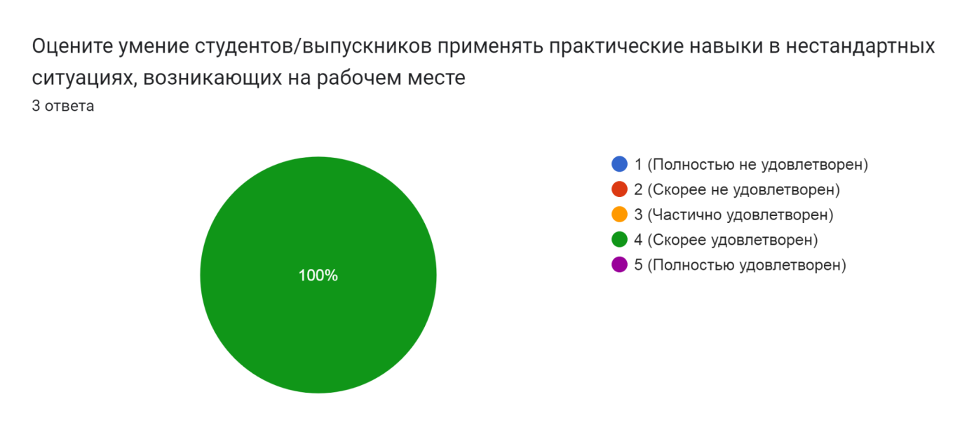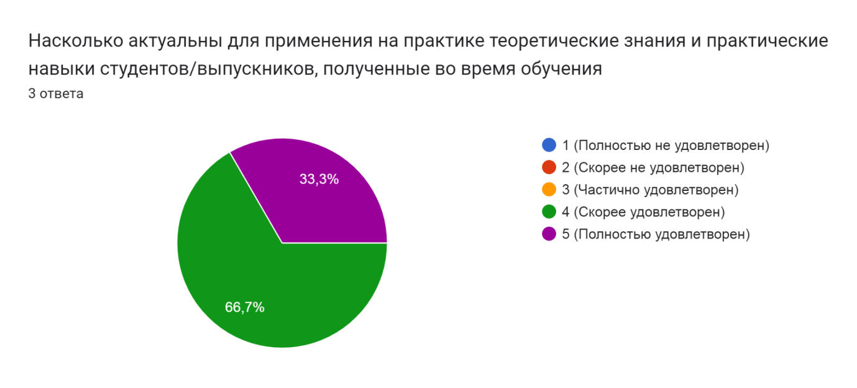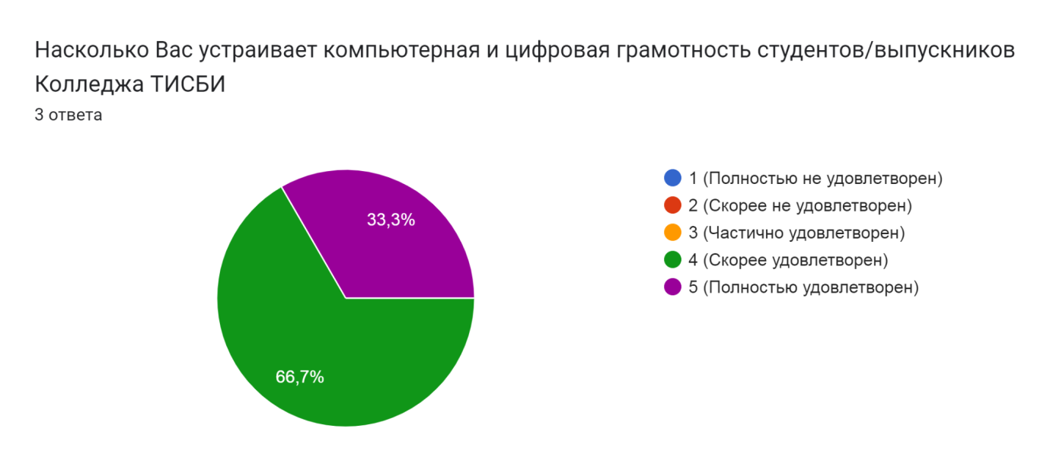
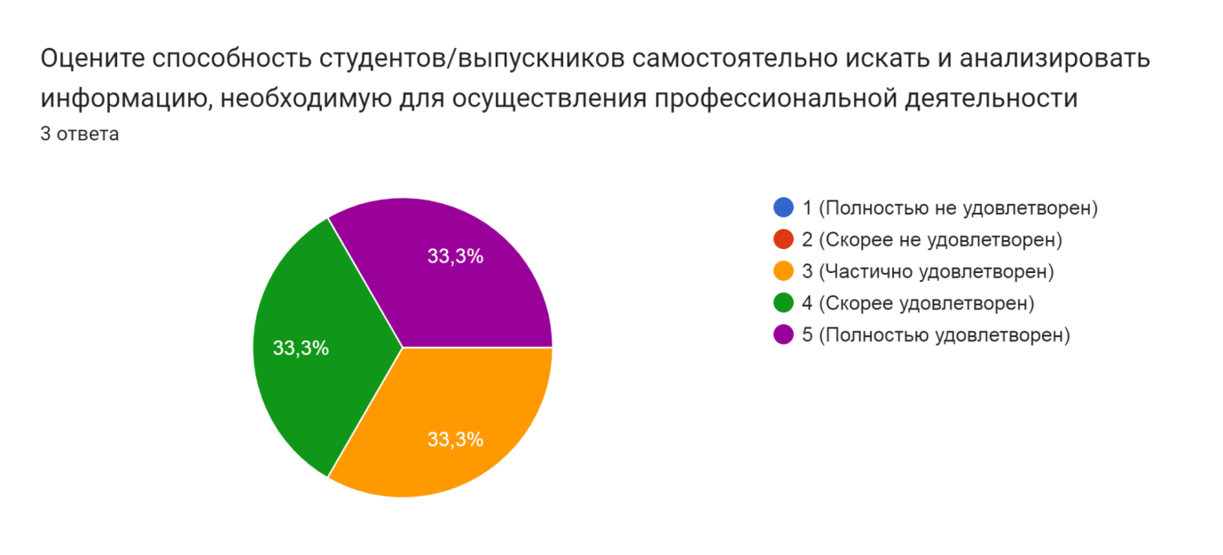
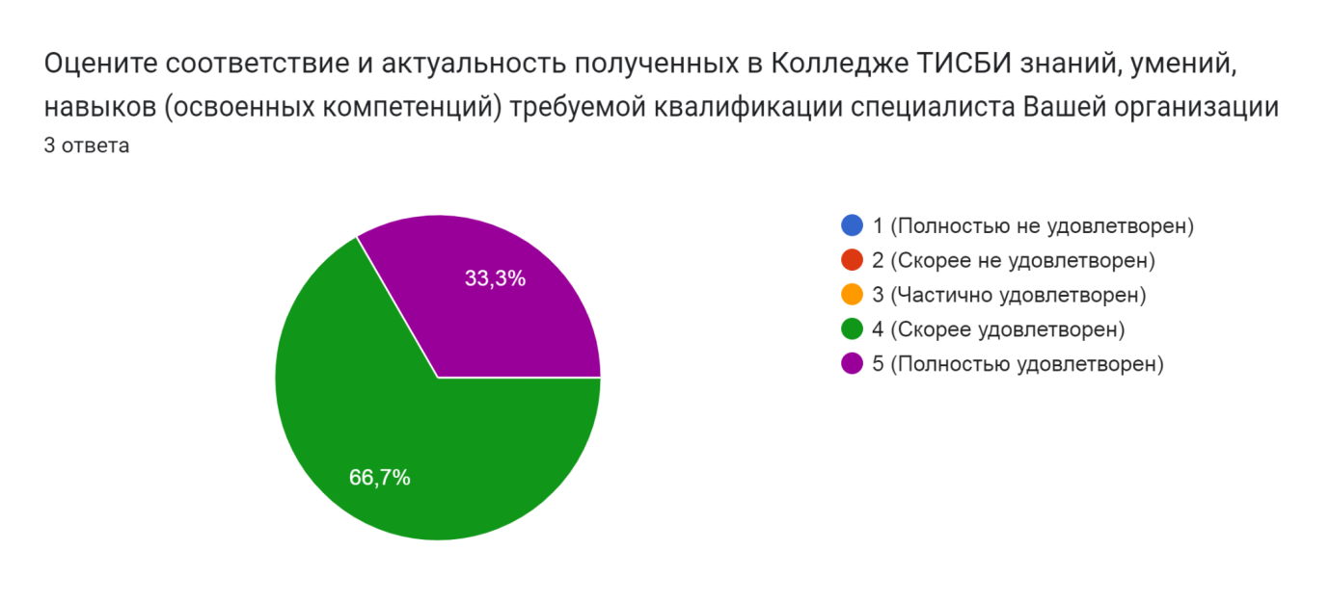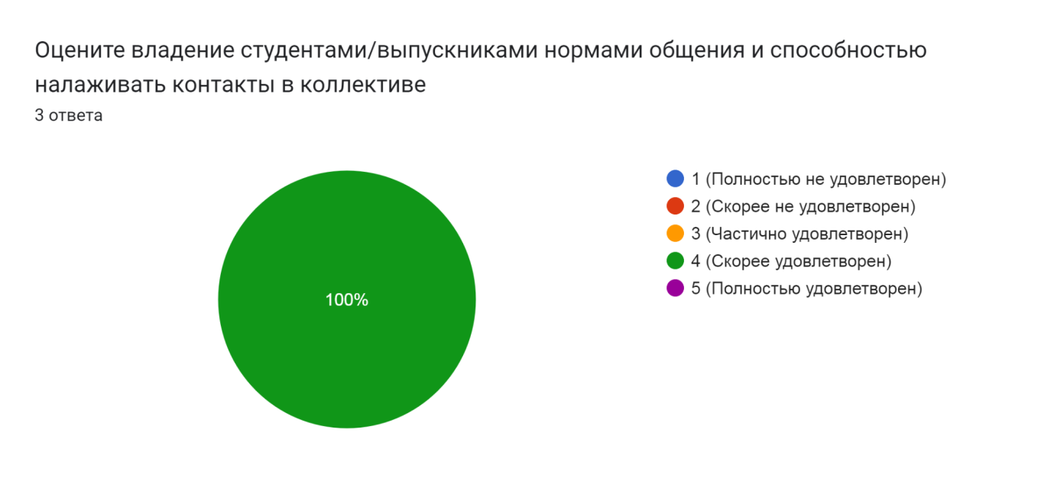

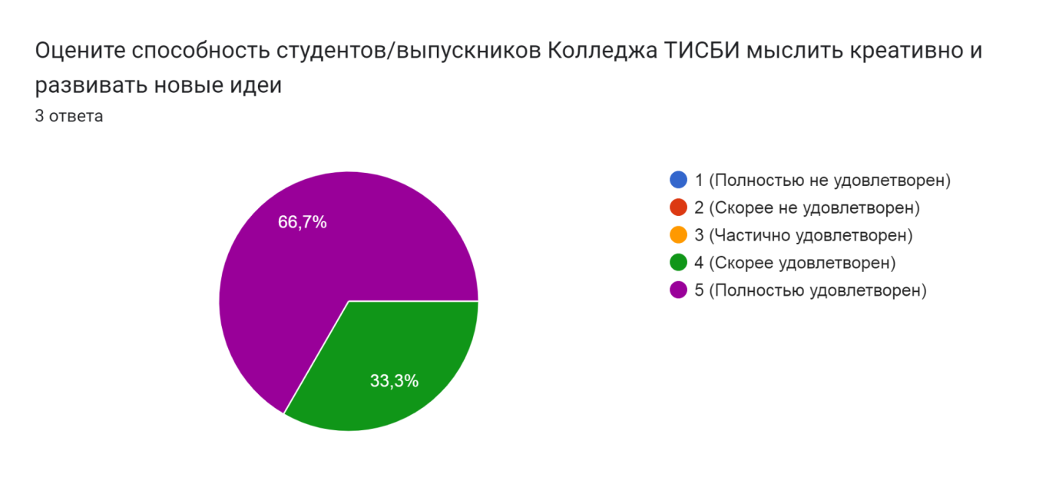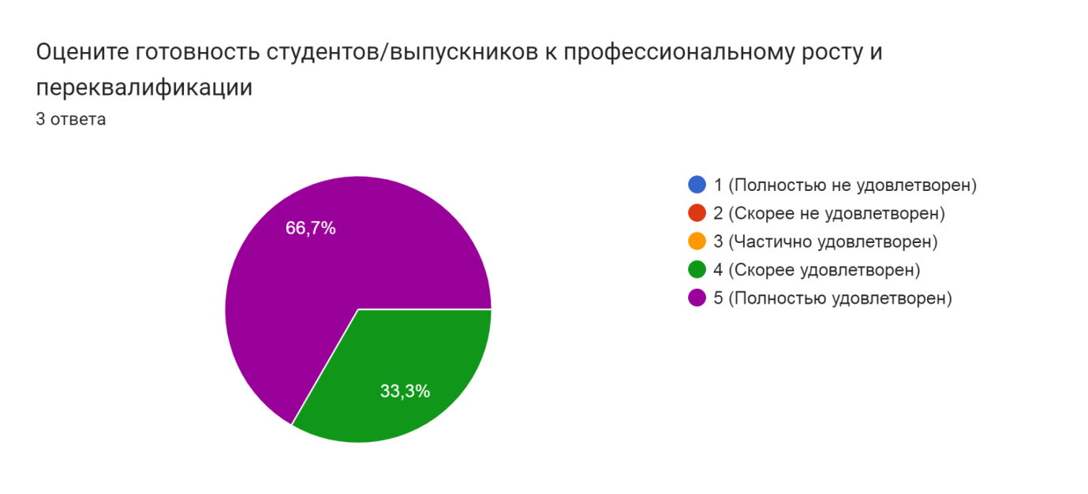

Результаты анкетирования представлены в таблице:
№ | Вопрос | Средний балл | Удовл. (%)
1. | Насколько Вы оцениваете уровень полученных студентами/выпускниками Колледжа «ТИСБИ» знаний для применения их в профессиональной деятельности | 4 | 80%
2. | Насколько достаточно полученных профессиональных умений и навыков студентов/выпускников Колледжа «ТИСБИ» для их практического применения | 4,3 | 86%
3. | Оцените умение студентов применять практические навыки в нестандартных ситуациях, возникающих на рабочем месте | 4 | 80%
4. | Насколько актуальны для применения на практике теоретические знания и практические навыки студентов/выпускников, полученные во время обучения в колледже | 4,3 | 86%
5. | Насколько Вас устраивает компьютерная и цифровая грамотность студентов/выпускников Колледжа «ТИСБИ» | 4,3 | 86%
6. | Оцените способность студентов/выпускников самостоятельно искать и анализировать информацию, необходимую для осуществления профессиональной деятельности | 4 | 80%
7. | Оцените соответствие и актуальность полученных в Колледже «ТИСБИ» знаний, умений, навыков (освоенных компетенций) требуемой квалификации специалиста Вашей организации | 4,3 | 86%
8. | Оцените владение студентами/выпускниками нормами общения и способностью налаживать контакты в коллективе | 4 | 80%
9. | Оцените способность студентов/выпускников Колледжа «ТИСБИ» мыслить креативно и развивать новые идеи | 4,6 | 93%
10. | Оцените готовность студентов/выпускников к профессиональному росту и повышению уровня образования | 4,6 | 93%

ВЫВОДЫ:
1.Проведенный опрос работодателей об удовлетворенности качеством образовательной деятельности в рамках реализации образовательной программы СПО по специальности 43.02.16 Туризм и гостеприимство показал, что уровень удовлетворенности не ниже 80%.

